# [Математические модели и алгоритмы интеллектуальных информационных систем](https://op.utmn.ru/upload/umkdocs/file_umkdocs/bdb/RP_MMAIIS_IST_02.12.2016.pdf)

# ММиАИИС

Задача об оптимальном приеме двоичных сигналов в БГШ (белый гауссовский шум), метод максимального правдоподобия ММП

перемножаем функции, берем производную, далее получаем значения (значение а)

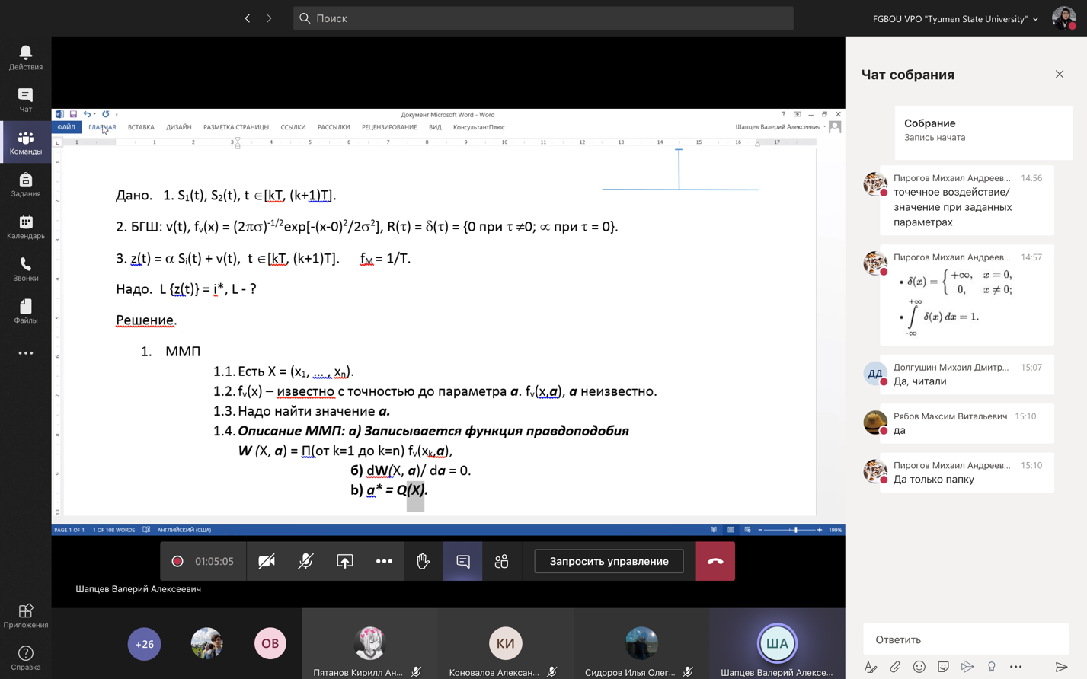Дискретизация – процесс

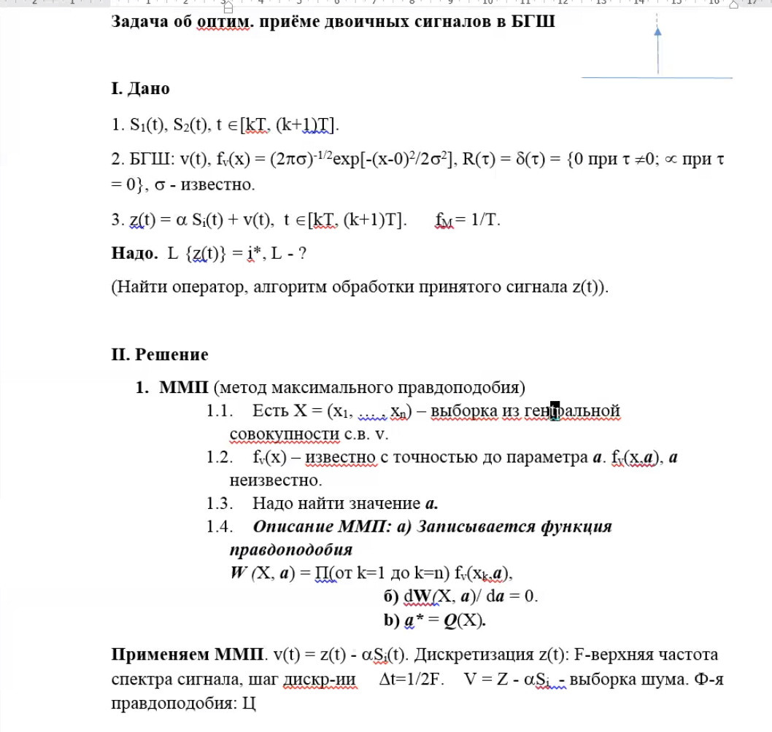

## Метод к-ближайших соседей

Взвешенное голосование

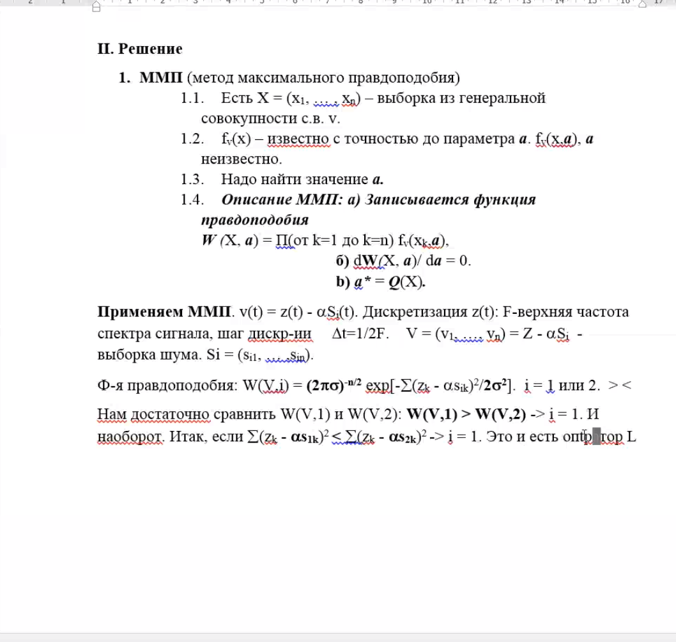Метод наименьших квадратов

Темы для изучения

1. Метод максимального правдоподобия